序 号 广西科技大学 2014 — 2015 学年第 一 学期期末考试
概率论与数理统计 试题（ A卷）
考试班级 全校相关班级 学生总数 印数 考试时间 120 分钟
考生注意： 出题教师 命题组 审核人（签名）
1.院别、班别、 学号、姓名要填写准确、工整。
30
题 分
得 分
题 号 | 一 | 二 | 三 | 四 | 五 | 六 | 七 | 总 分
评 分
评 卷 人
- 填空题(本大题共10小题，每小题3分)

1. 已知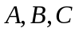为三个随机事件，则中至少有一个发生的事件可表示为_____________.
2. 设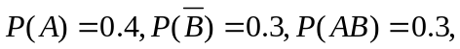则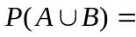 _____________.
- 设袋中有6个黑球，5个白球，现从袋中任取2球，问恰好取到2个白球的概率为____________.
- 设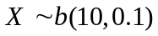,则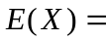_________，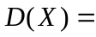 _________.
- 设随机变量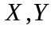的方差为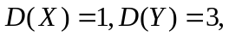且相互独立,则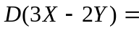 ____.
- 设随机变量的分布律为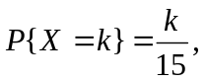(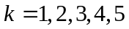),则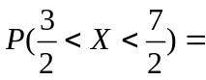____________.
- 设总体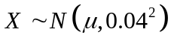，根据来自总体得容量为16的样本，则得样本均值为10.5，则的置信水平为0.95的置信区间为_________________.(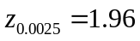 ).
- 已知总体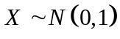，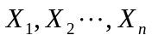是来自总体的样本,则统计量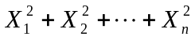服从_______分布.
- 设为总体的样本，=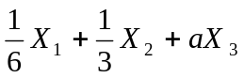是总体期望的无偏估计，则=____________.
- 设服从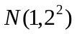分布，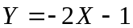，则服从 分布.

2.考试作弊者，本门课程成绩以零分记，并取消补考资格，同时给予留校察看以上处分。第二次作弊者，给以勒令退学或开除学籍处分。
院 别

班 别

学 号

姓 名

装订线内
不要答题

第1页（共4页）
10
题 分
得 分

二、 二、设有两个袋子，第一个袋子中装有3只白球，6只红球；第二只袋子中装有4只
白球，5只红球.今从第一只袋中任取一只放入第二只袋中，再从第二只袋中任取一只，求从第二只袋中取到一球为红球的概率.

三、已知某种型号电子管的寿命（小时）的概率密度为
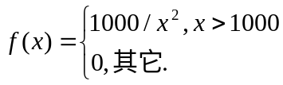，现有一大批此种电子管（设各电子管损坏与否相互独立），从中任取10只，问取到的电子管中至少有2只寿命大于是1500小时的概率是多少？

12
题 分
得 分

第2页（共4页）
四、设随机变量的概率密度函数为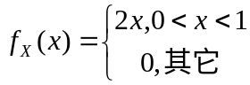，求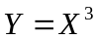 的概率密度函数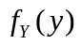.

五、设随机变量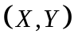的联合概率密度函数为
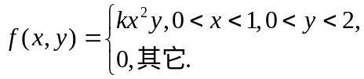
求：1.常数；2. 关于的边缘概率密度；3. 是否相互独立.

12
题 分
得 分

12
题 分
得 分

第3页（共4页）
六、设总体的概率密度为=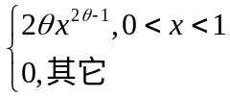，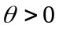,其中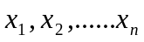为一组样本观察值，求参数的极大似然估计值.

七、设某厂生产一种钢丝，其断裂强度为（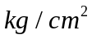）服从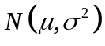分布,从中选取容量为16的样本，测得样本均值为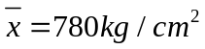,样本方差为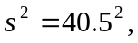试在显著性水平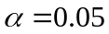的情况下检验这批钢丝的断裂强度是否为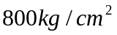.
( 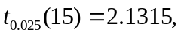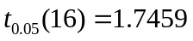, 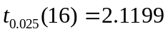 ,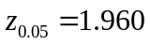)

12
题 分
得 分

12
题 分
得 分

